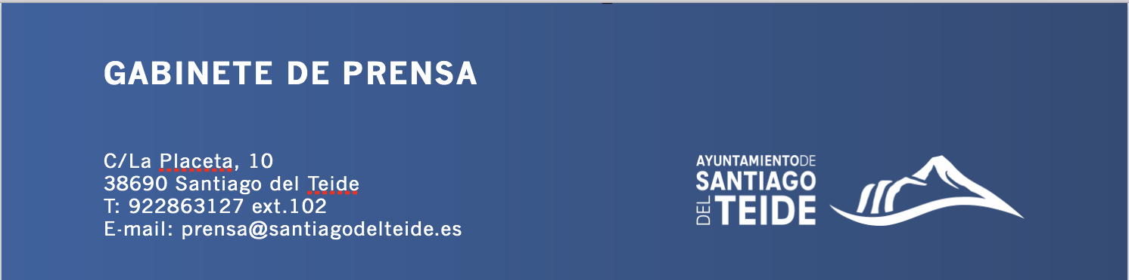

Miércoles, 23 de junio de 2021

NOTA DE PRENSA

El Ayuntamiento se ilumina de morado para dar visibilidad al Síndrome Dravet

El Día Internacional del Síndrome de Dravet fue creado en 2014 por lo que este año se celebra su octava edición
El Ayuntamiento de Santiago del Teide se ha iluminado este miércoles 23 de junio de morado para dar visibilidad al síndrome de Dravet, con motivo de la conmemoración del Día Internacional de esta patología.
El síndrome de Dravet, también conocido como Epilepsia Mioclónica Severa de la Infancia, es una dolencia de origen genético que se encuadra dentro de la familia patológica de las canalopatías, ya que aproximadamente el 80 por ciento de los pacientes afectados presenta una mutación en el gen SCN1A. Este síndrome comienza en el primer año de vida, con crisis desencadenadas por fiebre, seguida de una epilepsia resistente a los fármacos. Además, a partir del segundo año de vida, ocasiona graves retrasos en el desarrollo cognitivos, motores y del habla, así como problemas conductuales y una elevada tasa de mortalidad prematura.

El Ayuntamiento se une así a esta inicitiva con el objetivo de dar la mayor visibilidad posible a esta enfermedad rara para alertar y concienciar a la sociedad de todos los retos y dificultades que tienen las familias con este síndrome en su día a día, así como de la necesidad de invertir en investigación para paliar los efectos de esta enfermedad y mejorar la calidad de vida de los que la sufren.

